第26课时 面积问题（3）
【课时学习目标】
学习目标 | 水平描述 | 水平层级
能根据已知条件，求平面图形的面积． | （1）能求圆、正方形、圆心角为90°的扇形等常见平面图形的面积； | 水平一
能根据已知条件，求平面图形的面积． | （2）能借助常见平面图形面积的和差求平面图形的面积； | 水平二
能根据已知条件，求平面图形的面积． | （3）能综合运用已知条件，求平面图形的面积． | 水平三

【学习任务】
任务一
有了数学知识之后，生活中很多的图案我们都能用数学的眼光来观察！同时我们就能做一些图案设计了！
现在有一张扇形纸片，你是否能求出它的面积？（结果保留π）
求下列各图中阴影部分的面积．（结果保留π）
①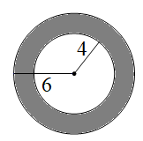 ②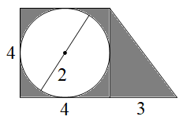

任务二

如果一个平面图形没有面积公式，你还能求出它的面积吗？
你能不能把它转化成其它图形面积的和或差，或转化成你能用公式求的图形呢？请带着上述问题观看微课视频《面积问题（3）》一探究竟吧！

任务三
观看微课视频《面积问题（3）》后，你一定有很多收获吧！老师又设计了一些图案，请你求出下列各图中阴影部分的面积．（结果保留π）
①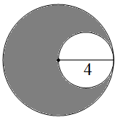 ②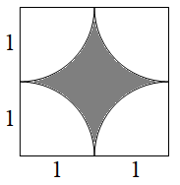 ③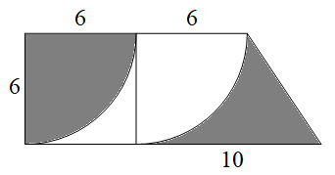
_____________ _____________ _____________

【评价习题】
求下列各图中阴影部分的面积．（结果保留π）
① ②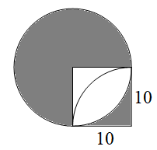

③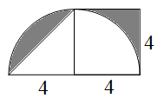 ④

